Signaler un problème d’accessibilité

Dernière modification le 26.06.2025

# Comment signaler un problème d’accessibilité ?

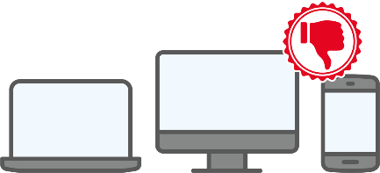Un produit ou un service **n’est pas** accessible ?   
Par exemple :

* Un site Internet est difficile à lire ?
* Un bancomat est trop haut pour   
  une personne en fauteuil roulant ?

Alors vous pouvez le dire ici :   
[www.osaps.lu](http://www.osaps.lu).

# Question de sécurité

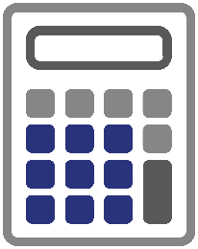Vous devez répondre à une **question de sécurité**.  
La question de sécurité est un calcul.

Il y a **2 types de questions**.  
Vous allez avoir une des 2 :

* Quelle est la moitié d’un nombre ?
* Quelle est la somme d’un nombre ?

La somme veut dire :   
le résultat d’un nombre **+** 1 nombre.

### **Quelle est la moitié d’un nombre ?**

1. Exemple : "**Quelle est la moitié de 18 ?**"

Pour répondre à cette question,   
vous pouvez utiliser votre **calculatrice**.

Par exemple :

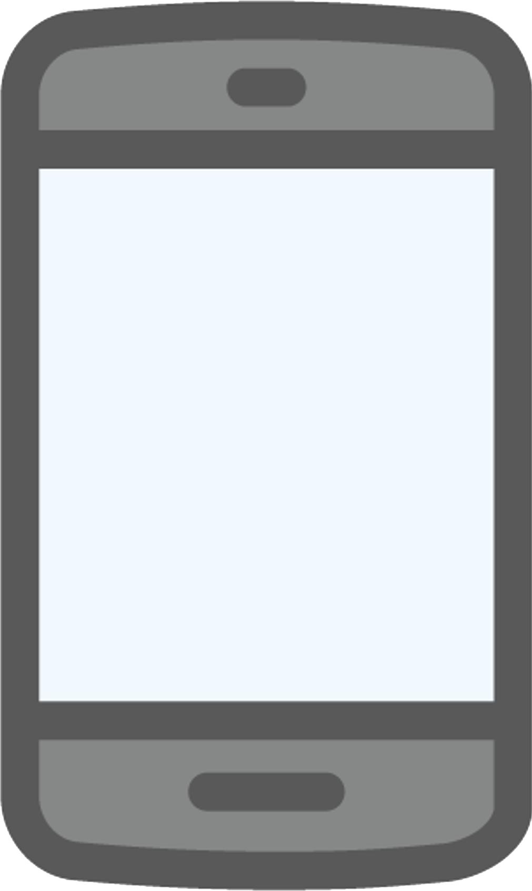

* sur votre ordinateur
* ou votre smartphone.

1. Ouvrez la calculatrice.  
   Écrivez **18÷2**.

La réponse est **9**.

Vous devez répondre **9** à cette question.

### **Quelle est la somme d’un nombre ?**

1. Exemple : "**Quelle est la somme de 9 et 6 ?**"

Pour répondre à cette question,   
vous pouvez utiliser votre calculatrice.

Par exemple :



* sur votre ordinateur
* ou votre smartphone.

1. Ouvrez votre calculatrice.  
   Écrivez **9+6**.

La réponse est **15**.

Vous devez répondre **15** à cette question.

1. Vous avez répondu à la question de sécurité ?

Maintenant, vous devez :

* Cliquer dans la case pour accepter les règles d’utilisation.
* Cliquer sur "**Continuer**".

Cette page explique les règles pour utiliser et protéger vos informations personnelles (protection des données).

# Quelles sont les règles de la protection des données?

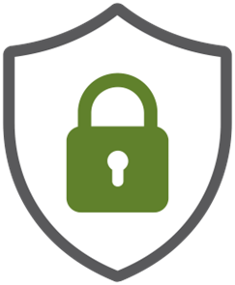Ce sont les règles pour **utiliser et protéger   
vos informations personnelles**.

Par exemple : nom de famille, prénom.

Le nom difficile est :   
"Politique de traitement et protection des données à caractère personnel".

1. Pour continuer, **cliquez dans la case en bas de la page**.

Cela veut dire que vous êtes d’accord de donner vos informations personnelles.

Ces informations sont importantes pour vous aider.

1. Pour continuer, cliquez sur "**Étape suivante**".
2. Pour continuer, cliquez sur "**Étape suivante**".

D’abord, vous confirmez que vous êtes une **personne physique**.

"Personne physique" veut dire que :

* vous êtes une **personne privée**
* **et** vous **ne** faites **pas** la déclaration pour une association.

1. Pour dire que vous êtes une personne physique, laissez la case "**Oui**" cliquée.
2. Remplissez les informations suivantes :

* **Nom**  
  Ici, ça veut dire :   
  votre nom de famille.
* **Prénom**
* **E-mail**
* **Numéro de téléphone**

1. Pour continuer, cliquez sur "**Étape suivante**".
2. Cliquez sur "**Produit**" ou "**Service**".

# Qu’est-ce qu’un produit ? Ou un service ?

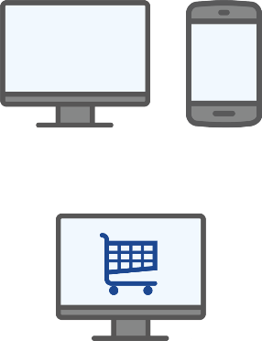Vous pouvez signaler un problème,   
d’un **produit** ou d’un **service**.

Dans le [texte sur Guichet.lu](https://guichet.public.lu/fr/leichte-sprache/vie-publique/signaler-probleme-accessibilite.html),   
vous trouvez les informations suivantes :

* Que veut dire "Produit" ?

Que veut dire "Service" ?

* Quelle est la différence entre les 2 ?

1. Vous expliquez **en détail** le problème d’accessibilité.

# Qu’est-ce qu’un problème d’accessibilité ?

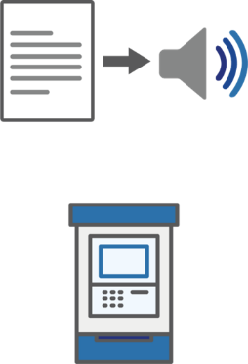Par exemple :

* Une application **ne** fonctionne **pas** avec les lecteurs d’écran.

Un **lecteur d’écran** est un programme qui lit pour vous.   
Par exemple : une page Internet.

* Un **bancomat** avec un programme difficile à utiliser.

1. Pour continuer, cliquez sur "**Étape suivante**".
2. Pour continuer, cliquez sur "**Étape suivante**".
3. Cliquez sur "**Continuer**"
4. Cliquez sur "**Transmettre**".

Que veut dire "Confirmation de transmission" ?  
Cela veut dire que l’OSAPS a reçu votre demande.

Vous recevez aussi un e-**mail de confirmation**.

# Vous avez besoin d’aide ?

* [**Formulaire de contact**](https://guichet.public.lu/fr/citoyens/support/contact/contact_guichet.html)



**Scannez le code QR** pour aller sur le formulaire de contact de Guichet.lu.

* **Accueil physique**

11, rue Notre-Dame   
L-2240 Luxembourg

Ouvert du lundi au vendredi   
de 8:00 à 17:00 heures  
(avec ou sans rendez-vous)

* **Téléphone**

00 352 247 82 000

Ouvert du lundi au vendredi   
de 8:00 à 18:00 heures

* **Appel vidéo avec le Helpdesk de Guichet.lu**

sur rendez-vous du lundi au vendredi   
de 8:30 à 17:30 heures

* [**Rendez-vous**](https://guichet.public.lu/fr/citoyens/citoyennete/papiers-identite/carte-identite/rdv-accueil-guichet-lu.html)



**Scannez le code QR** pour faire un rendez-vous chez Guichet.lu.